**Информационный отчет по мероприятиям, посвященным Дню вывода войск из Афганистана и Дню памяти воинов-интернационалистов.**

В 1989 году, 15 февраля последние советские войска покинули государство Афганистан. Так закончилась 10-летняя война, в которой Советский Союз потерял свыше 15 тысяч своих граждан. И понятно, что День вывода войск из Афганистана — это, и праздник афганцев-ветеранов, и день памяти и скорби обо всех погибших воинах-интернационалистах.

В период с 28.01. по 15.02.2019г. в МКОУ «Ансалтинская СОШ» прошли плановые мероприятия, посвященные празднованию вывода войск из Афганистана.

* **28 января был разработан и утвержден план мероприятий «Я помню, я горжусь», посвященный 30-летию вывода советских войск из Афганистана.**

* **Учителями истории Сайпулаевой А.А., Запировой П.М., Исмаиловой З.А,. в рамках проведения уроков истории были проведены лекции «Афганская война 1979 - 1989».**

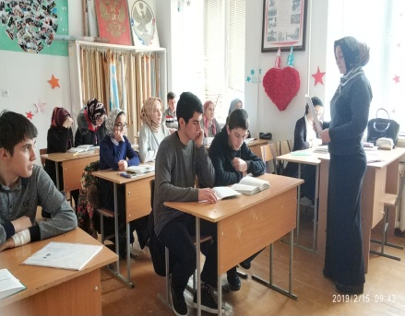 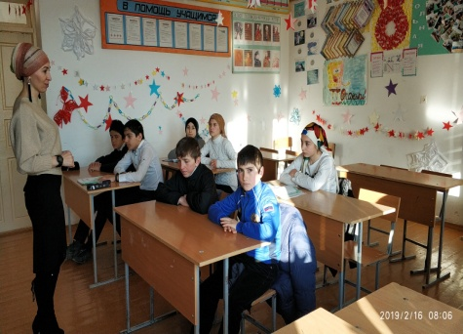 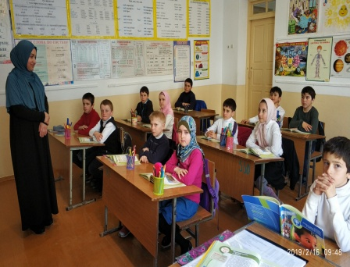

* **С 1 по 15 февраля 2019г. прошли классные часы и уроки мужества «Помним. Скорбим. Гордимся»; «Афганистан болит в моей душе…» в 3-11 классах.**

**Детям была рассказана информация о истории этого дня, что 15 февраля 1989 года завершился вывод советских войск из Афганистана. Новая памятная дата установлена, чтобы напомнить об этом событии, а также в память о более 14 тысячах советских солдат и офицеров, не вернувшихся с афганской войны. В ходе классных часов и уроков Мужества, ребята просмотрели видеоклипы, прослушали песни, прочитали стихи, посвященные солдатам этой войны.**

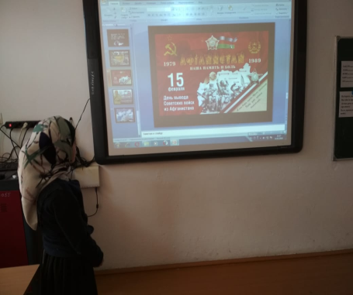 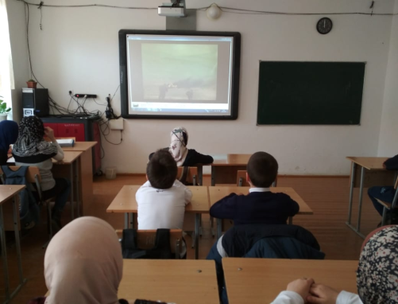 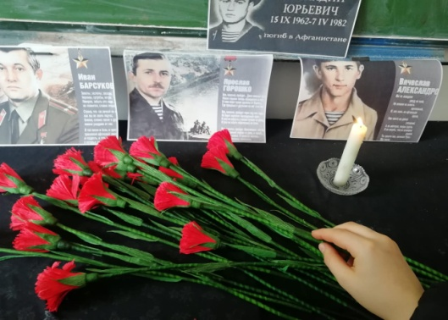

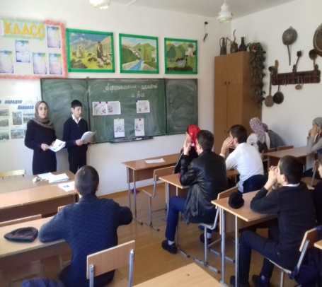 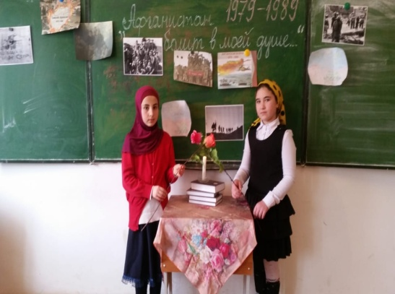 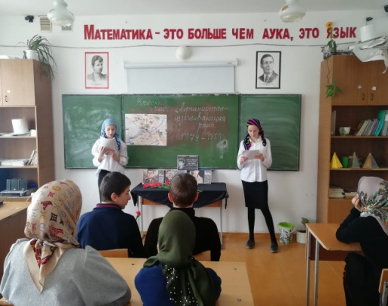

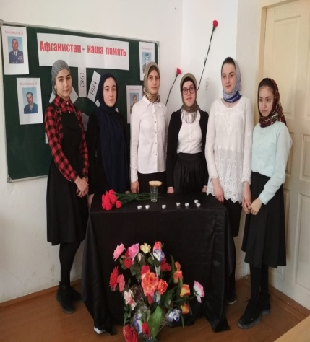 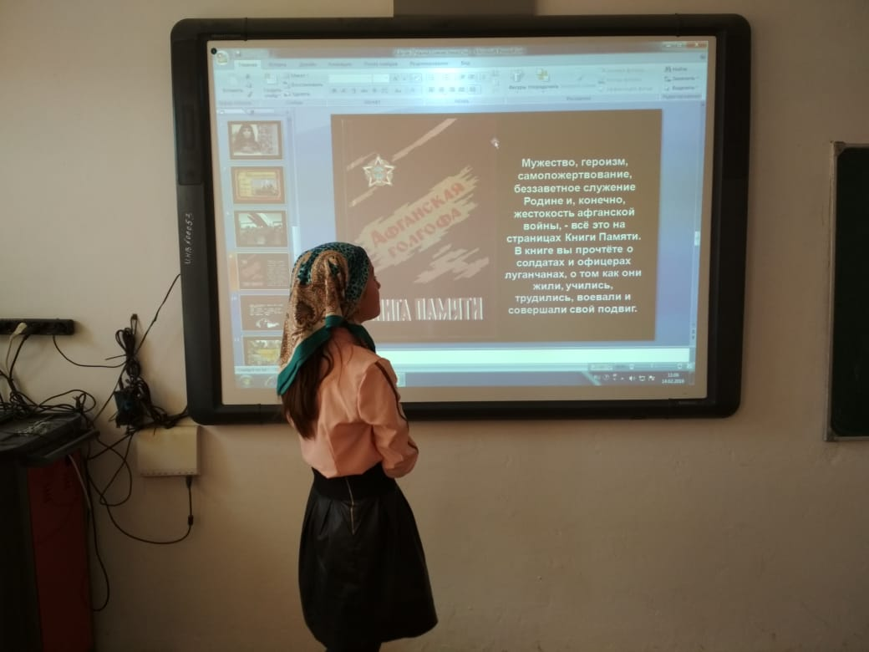 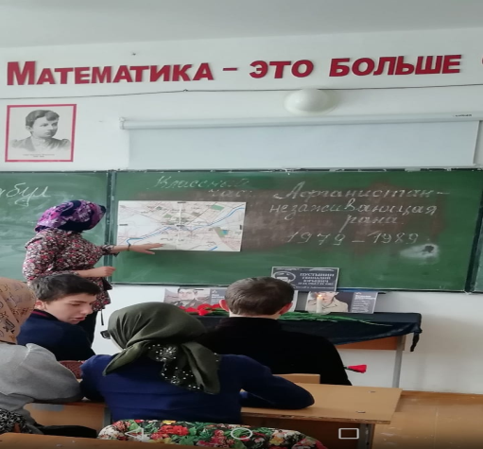

* **С 1 по 15 февраля 2019г.в школе прошла выставка детских рисунков «Эхо Афганской войны..», дети рисовали события тех дней, которые происходили 15 февраля 1989 года, так как они себе их представляют наших русских солдат-воинов с оружием в руках, с гранатой, в танке, спасая сёла.**

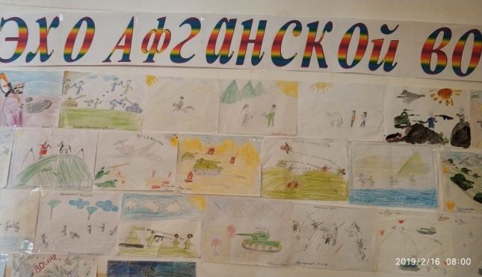 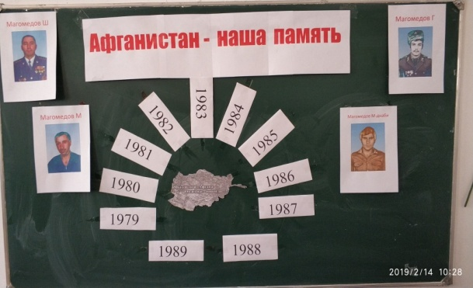

* **С 5 по 20 февраля прошли спортивные турниры по параллелям.**

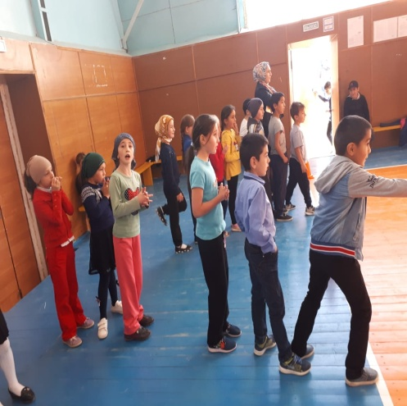 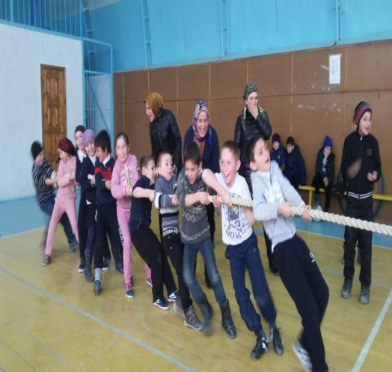 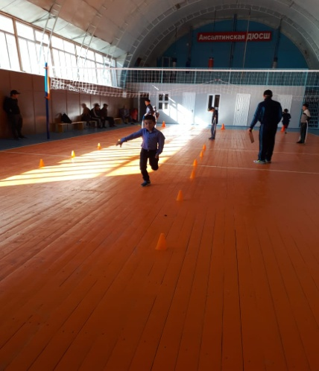

* **5 февраля, в пионерской комнате, под руководством старшей вожатой школы Убайдулаевой З.У., прошла информационно - познавательная беседа о минувших событиях Афганской войны «Афганистан память и боль». Ребятам было рассказано об участниках боевых действий в Афганистане – Магомедове Магомеднаби Магомеддибировиче, Магомедове Шамиле Магомеддибировиче (братья), Магомедове Магомеде Магомедрасуловиче, Магомедове Гаджияве Магомеднабиевиче. Были показаны их фотографии и награды.**

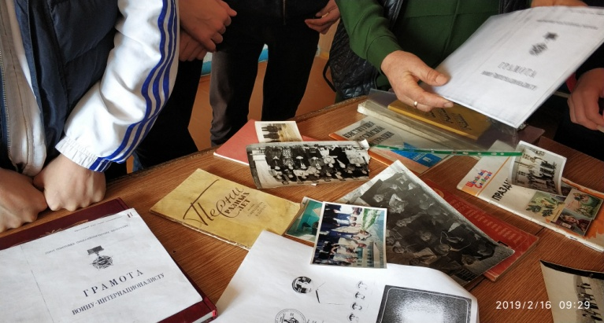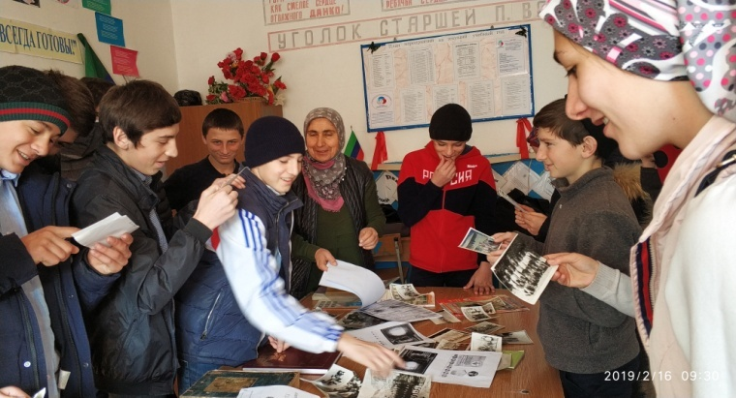

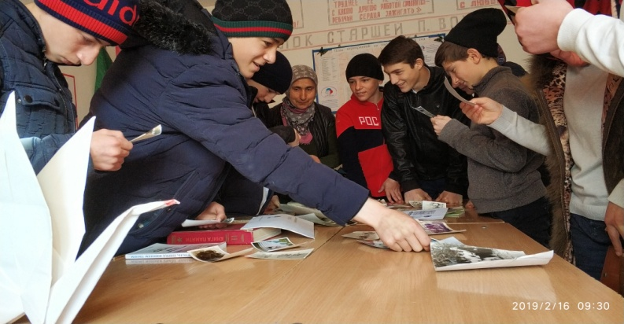 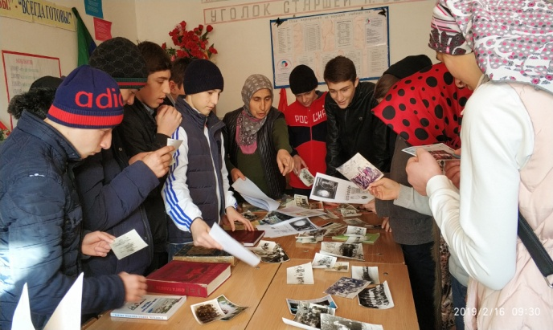

* **14 февраля была проведена торжественная линейка, посвященная 30-летию вывода войск из Афганистана.**

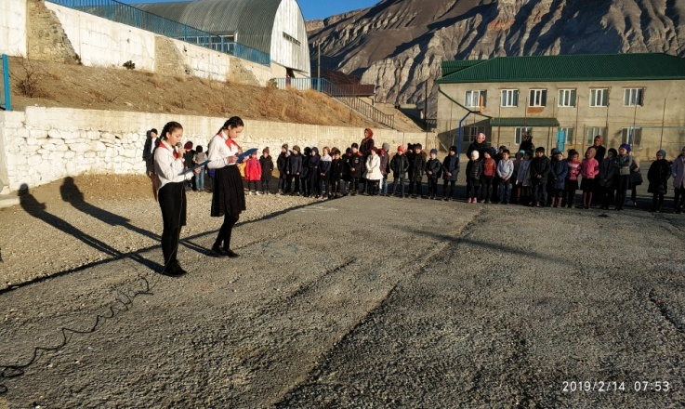 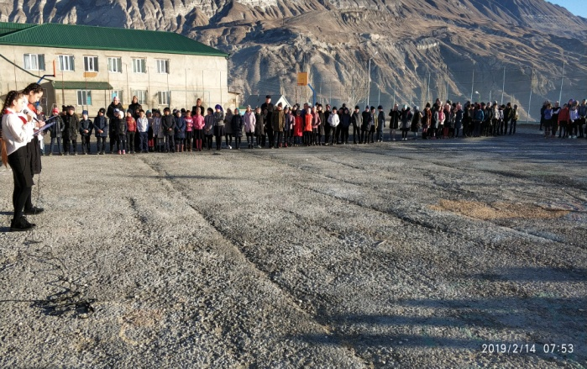

* **14 февраля классным руководителем 10 класса Рамазановой С.А. был проведен урок Мужества «К подвигу героев сердцем прикоснись» с приглашением участников боевых действий в Афганистане.**

**30 лет назад для братьев Магомеднаби и Шамиля закончилась эта война, а они помнят каждый день жизни в Афганистане, как будто это было вчера. Не забылись лица и имена однополчан, не стерлись из памяти боевые операции: « Будут всю жизнь вспоминаться горы, пески и сухие жаркие ветра Афганистана». Рассказали где находился их боевой полк, казарма в виде землянки с небольшими окошечками, пост с телефоном для связи. Все это в сопровождении рассказа воинов -афганцев вызвало у ребят бурю чувств и эмоций. Они даже представить себе не могли, как трудно там было жить нашим ребятам, а тем более воевать.   
Они до конца выполнили свой интернациональный долг на чужой земле, оставили там свое сердце, потеряли сотни своих друзей, но остались при всем при этом людьми не ожесточенными.**

**В конце урока была сделана фотография на память с пригашенными воинами – интернационалистами, директором школы и учителем ОБЖ.**

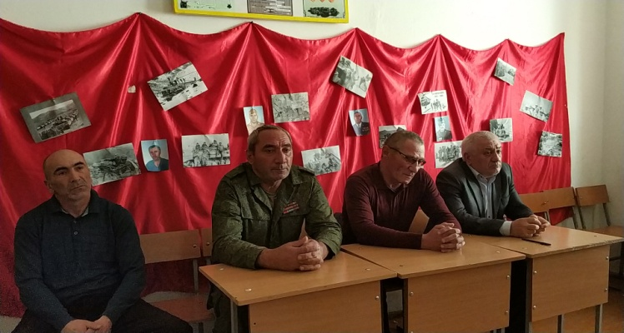 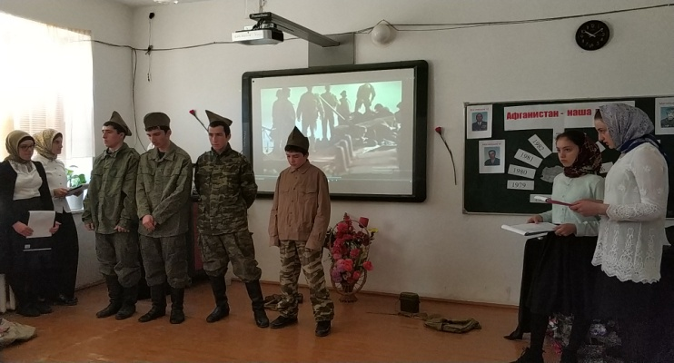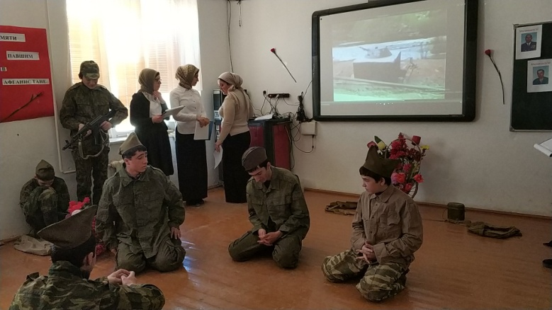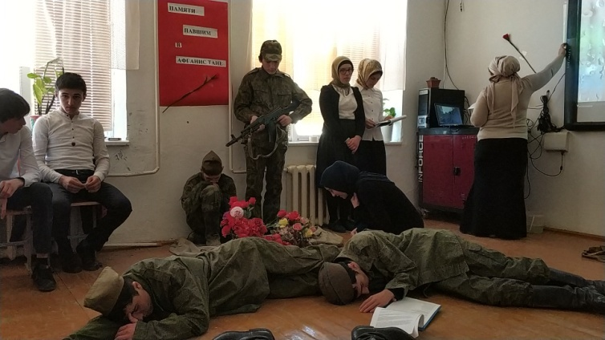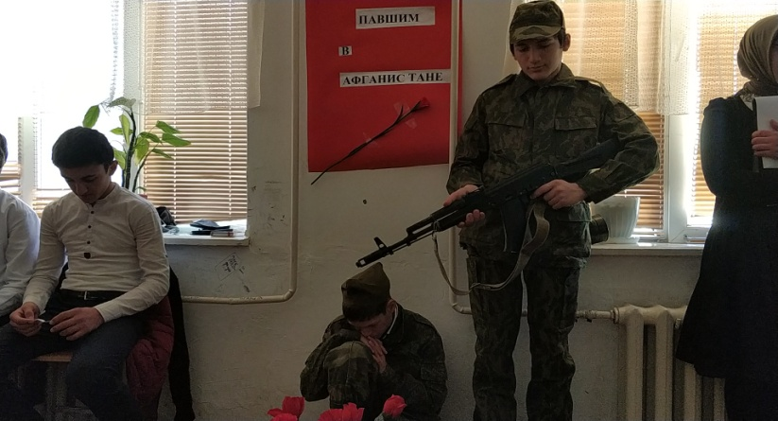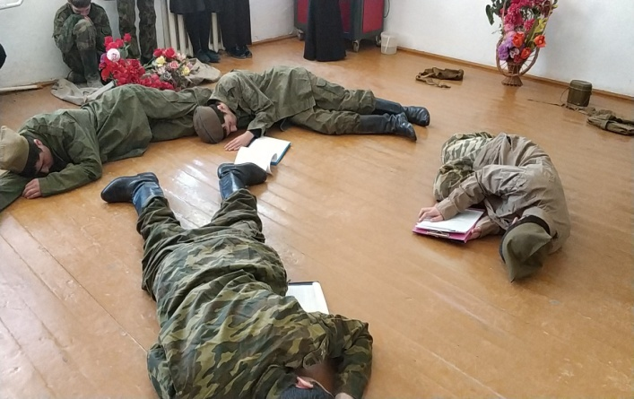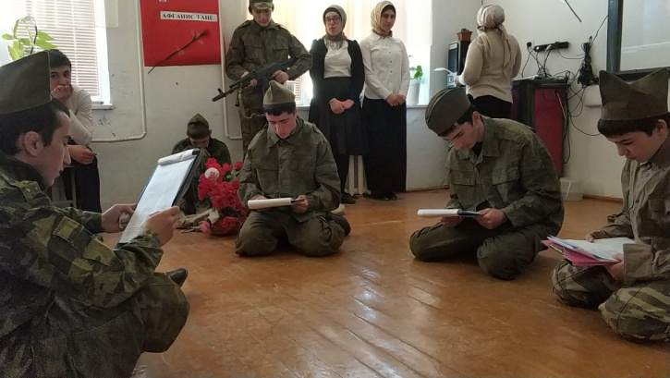 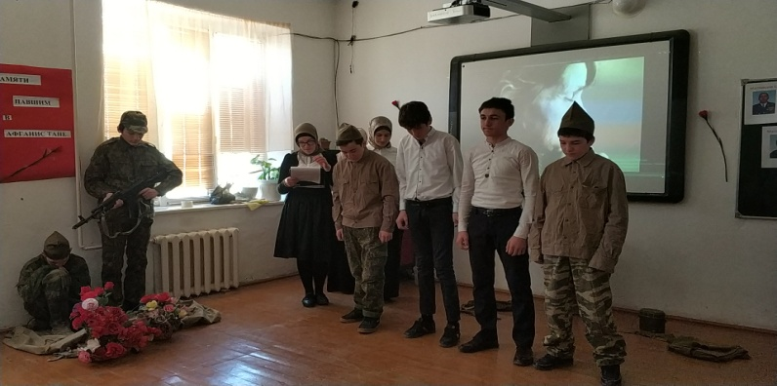

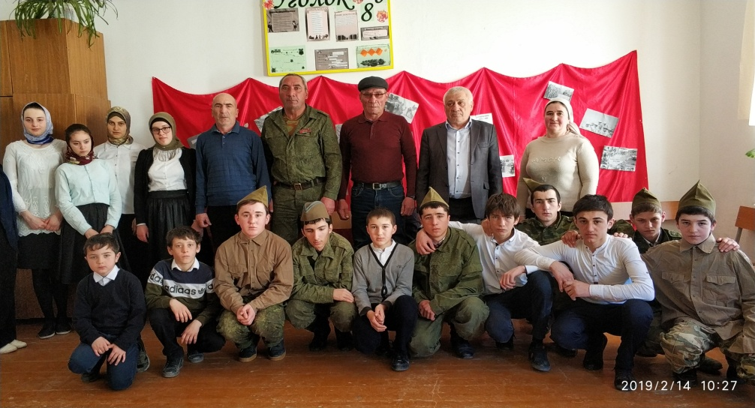

**Отчет составила зам. директора по ВР: / Узаирова Р.А.**